Внеклассное мероприятие по технологии и изобразительному искусству

Викторина"Умники и умницы"

Цели:
- Систематизировать знания по предмету “Технология” и ИЗО.
- Повышение технологической культуры, расширение кругозора.
- Воспитание наблюдательности, внимания, памяти, мышления.
Время работы: 45 минут (1 урок).
Класс: 5.
Дидактическое обеспечение: раздаточный материал, презентация.
Оборудование: компьютер, мультимедийный проектор, экран.
Межпредметные связи: информатика, история, русский язык.

Структура мероприятия:
- Приветствие команд.
- Объявление состава жюри.
- Проведение конкурсов.
- Игра со зрителями.
- Проведение конкурсов.
- Подведение итогов.
- Награждение команд.

Ход мероприятия:

Презентация
Ведущие представляют команды и команды приветствуют друг друга.
Ведущие представляют состав жюри.
Добрый день, ребята, учителя и гости! Сегодня мы приветствуем вас на нашем мероприятии «Умники и умницы!». Вот и подошла к концу неделя, посвященная предметам технологии и изобразительного искусства.

Викторины
Викторина 1. «Разминка».
1. Какие волокна относятся к синтетическим:
а. шёлк, шерсть
б. вискоза, ацетат
в. лавсан, капрон
2.С какой стороны нужно вставлять нитку в машинную иглу:
а. длинного желобка
б. короткого желобка
в. не имеет особого значения
3.Свет, при работе на швейной машине, должен падать:
а. спереди
б. слева
в. Справа
4.Что такое шов:
а. ряд повторяющихся однородных стежков
б. место соединения двух деталей
в. расстояние от строчки до среза
5.Какие волокна относятся к натуральным:
а. шерсть, шёлк
б. вискоза, ацетат
в. капрон, нейлон
6.При влажно-тепловой обработке вытачки на изделии:
а. заутюживают
б. приутюживают
в. разутюживают
7.В каком жанре создана картина И.Левитана «Золотая осень»
а) батальный
б) анималистический
в) натюрморт
г) пейзаж
8.Какие народные промыслы знамениты в первую очередь росписью по дереву
а) Дымково
б) Городец
в) Гжель
г) Жостово
9.В произведениях какого художника часто можно встретить сказочных героев?
а) В. М. Васнецов
б) В. И. Баженов
в) Ф. С. Рокотов
г) В. Ван Гог
Кто из перечисленных художников является знаменитым древнерусским иконописцем?
а) А. Рублев
б) В. Суриков
в) И. Репин
г) В. А. Серов

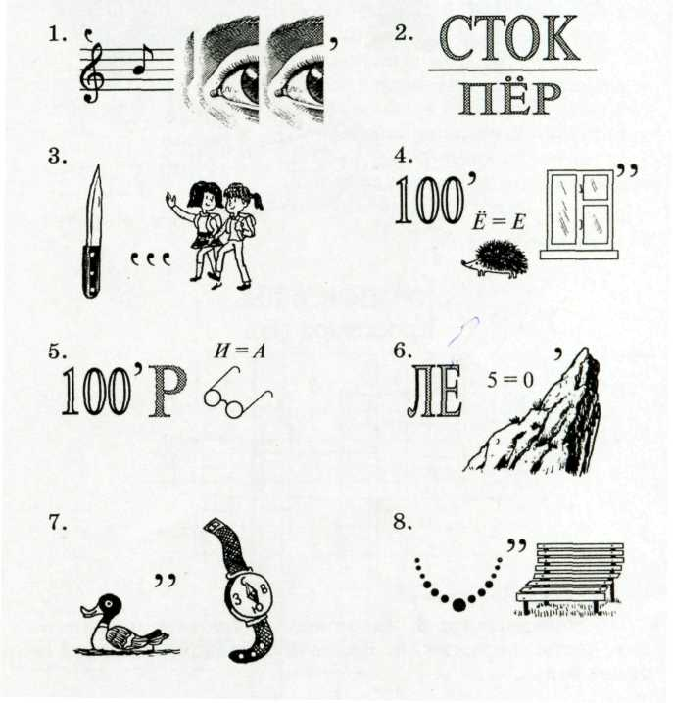
Викторина 2. «Ребусы».

Ответы: 1. Игла. 2. Напёрсток. 3. Ножницы. 4. Стежок. 5. Строчка. 6. Лекало. 7. Утюг. 8. Булавка.

Викторина 3. «Анаграммы».
- ТОЮРАМРТН(натюрморт)
- ПЕРСНАТОК (Наперсток.)
- ЦЫНИНОЖ (Ножницы.)
- НОЛОКВО (Волокно.)
- КСАЛКДА (Складка.)
- ДНОКРЕИТ (Кондитер.)
- ЕДОМРЕЬЛ (Модельер.)
- ЗАЕЖЙП (ПЕЙЗАЖ)

Игра со зрителями.
- Из какого злакового растения вырабатывают крупу «геркулес» (Из овса).
- Процесс поступления в организм и усвоения им веществ. (Питание.)
- Какое сладкое блюдо носит название жилища насекомых? (Торт «Муравейник»).
- Что необходимо в незначительных количествах для жизнедеятельности живых организмов? (Витамины.)
- Что, кроме хлеба, может служить основой для бутерброда? (Крекер, хлебцы).
- Какой сок получают без помощи соковыжималки? (Берёзовый).
- Какое русское блюда является символом одного из небесных светил? (Блины, они символизируют солнце).
- Родина картофеля и томата. (Америка.)
- Что служить «топливом» для Карлосона, который живёт на крыше? (Варенье, печенье, конфеты - сладости).
- Что нужно добавить, чтобы получить опарное тесто? (дрожжи.)

Викторина 4. Конкурс художников: «Малевич отдыхает».

По вытянутой карточке с заданием нарисовать фантик для конфет с названием:
«Аленький цветочек», «Берлога медведя», «Осенний вальс», «Зимняя сказка», «Радость», « Счастье».

Викторина 5. «Изобрази профессию».
- Из каждой команды выходят по одному ученику и вытягивают карточку с названием профессии и с помощью мимики и жестов должны изобразить эту профессию своей команде. Та команда, которая быстрей угадает слово, зарабатывает большее количество баллов.
1. Художник. 2. Швея. 3. Вязальщица. 4.Повар. 5.Продавец.
6.Хирург. 7. Рекламист. 8. Стоматолог. 9. Парикмахер. 10. Кондитер. 11.Милиционер.12. Артист. 13. Строитель

Викторина 6. «Продолжи линию».
Я раздаю командам листочки, где изображены линии, которые вы должны продолжить, чтобы у вас получился рисунок.

Оценочный лист игры-викторины “Умники и умницы”

№ п/п | Название викторин | Класс
№ п/п | Название викторин | 5 | 6 | 7
1. | Разминка
2. | Ребусы
3. | Анаграммы
4 | Малевич отдыхает!
4. | Изобрази профессию
5. | Продолжи линию
Всего:

1 место ________
2 место ________
3 место ________

Председатель жюри _______________
Члены жюри _____________________
_____________________
_____________________

